目录

1 背景 1

2 Windows Qt源代码修改 1

2.1 优化 archive_read_support_filter_bzip2.c 1

2.2 优化archive_write_set_format_filter_by_ext.c 1

2.3 添加LZMA压缩解压配置 2

2.4 优化commandlineparser.cpp 2

2.5 优化component_p.h 2

2.6 优化componentselectionpage_p.h, componentselectionpage_p.cpp 2

2.7 优化 messageboxhandler.cpp 4

2.8 优化packagemanagercore_p.cpp 4

2.9 优化 packagemanagergui.cpp 4

2.10 优化 performinstallationform.cpp 5

2.11 优化settings.cpp 6

2.12 优化 installerbasecommons.cpp 6

3 编译 7

4 协议声明 7

# 1 背景

本文档基于installer-framework-opensource-src-4.4.0源码修改和编译进行说明。

# 2 Windows Qt源代码修改

## 2.1 优化 archive_read_support_filter_bzip2.c

作用为: 屏蔽初始化压缩库

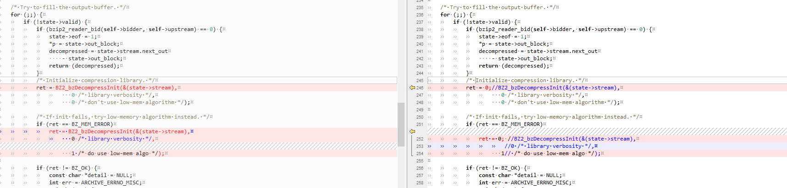

作用为: 屏蔽解压

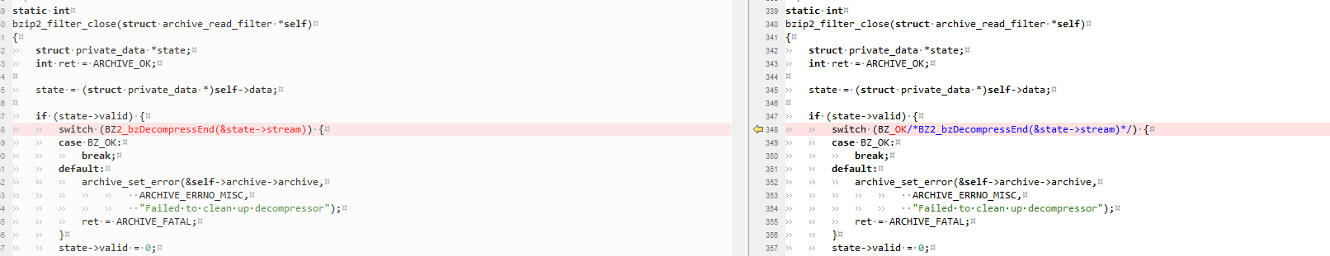

## 2.2 优化archive_write_set_format_filter_by_ext.c

作用为: 屏蔽 .tar.bz2解压



## 2.3 添加LZMA压缩解压配置

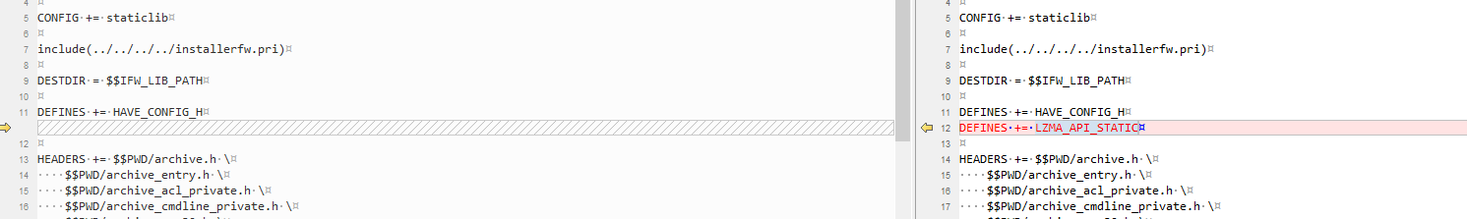

## 2.4 优化commandlineparser.cpp

作用为: 增加杂项安装选项

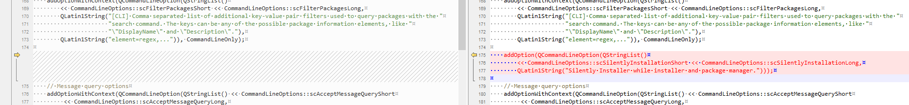

## 2.5 优化component_p.h

作用为: 增加配置文件



## 2.6 优化componentselectionpage_p.h, componentselectionpage_p.cpp

作用为: 添加成员变量

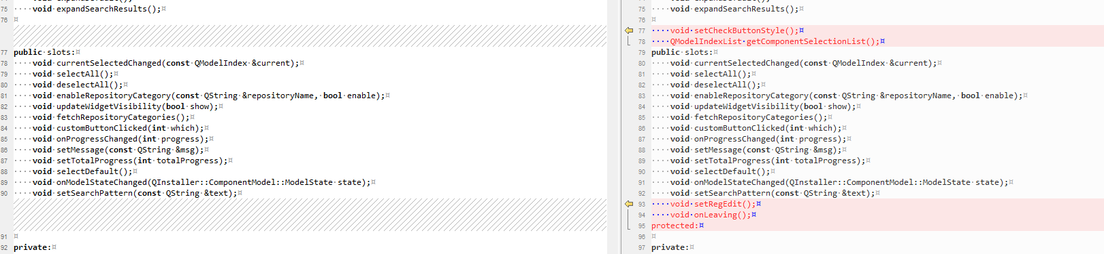

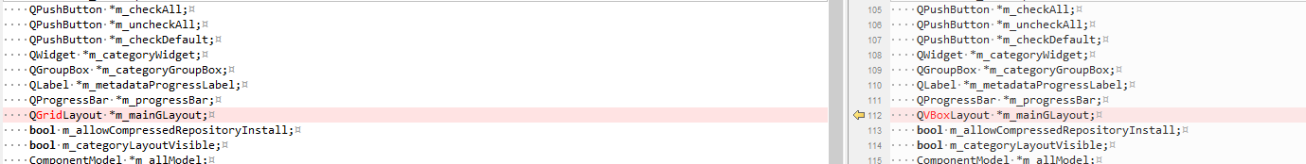

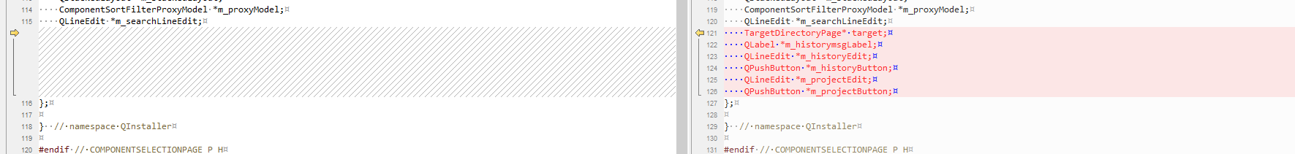

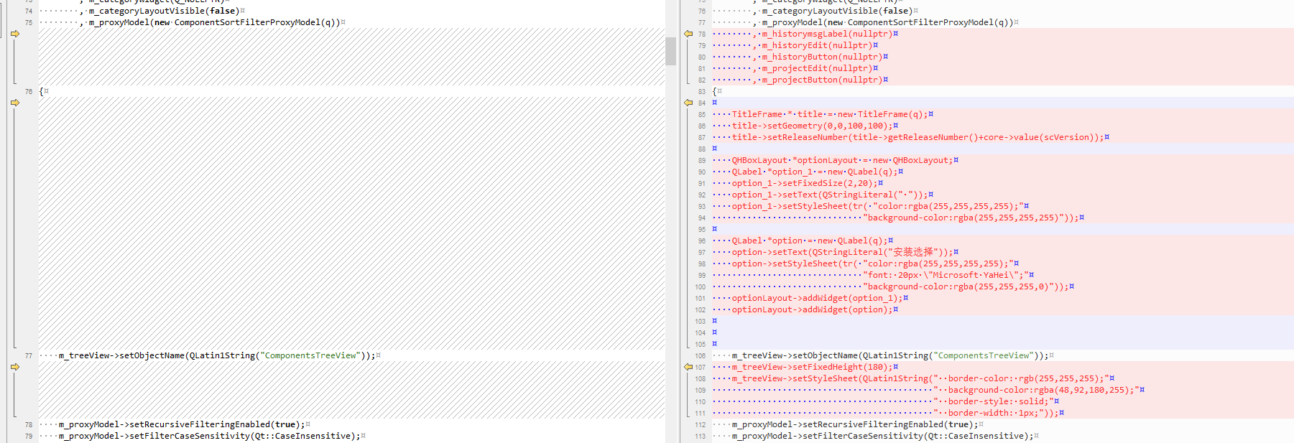

作用为: 隐藏查找栏

添加安装目录界面

根据配置字段选择是否生成存历史数据储路径选择框

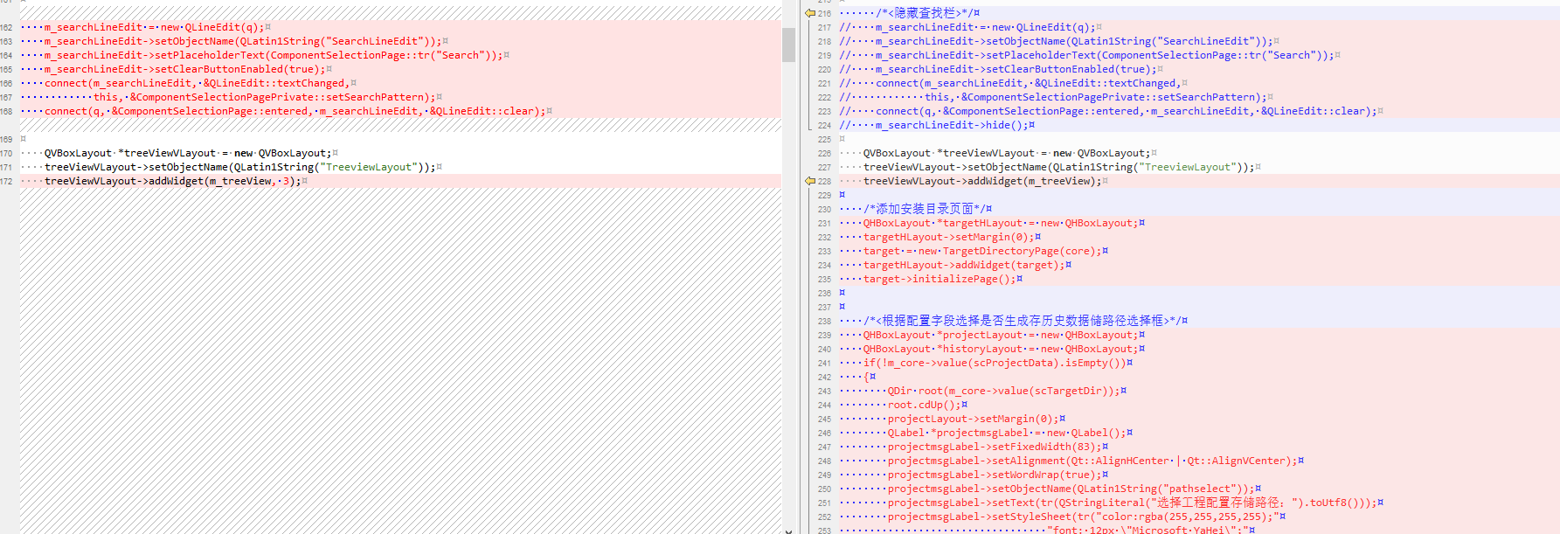

作用为: 隐藏工具栏

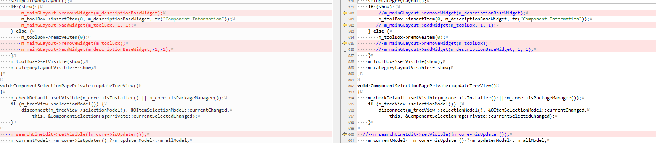

作用为: 去掉栈式布局只显示定制页面

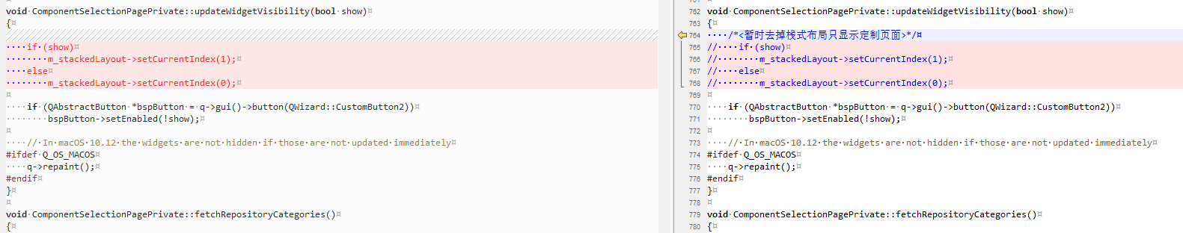

## 2.7 优化 messageboxhandler.cpp

作用: 重写提示框

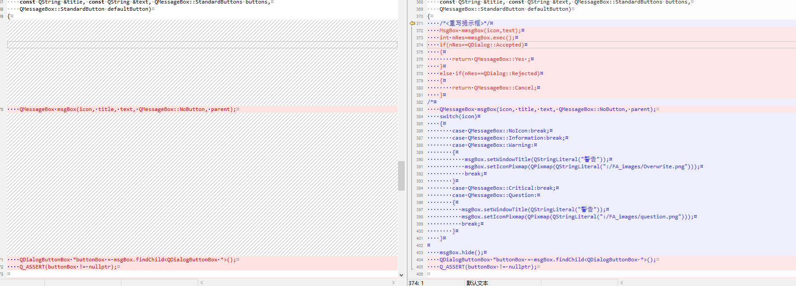

## 2.8 优化packagemanagercore_p.cpp

作用：维护工具进行重命名

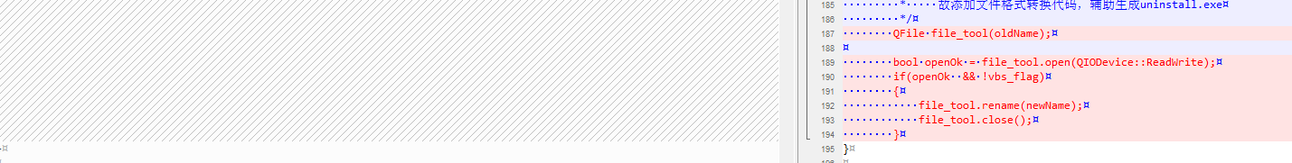

## 2.9 优化 packagemanagergui.cpp

作用：安装向导管理页面已经欢迎页面修改

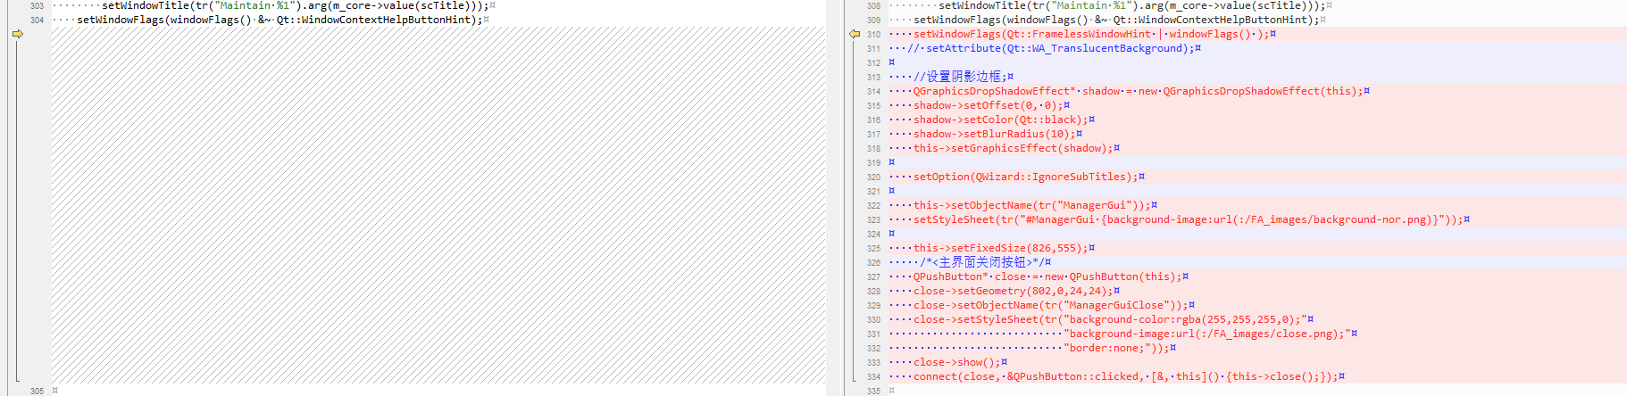

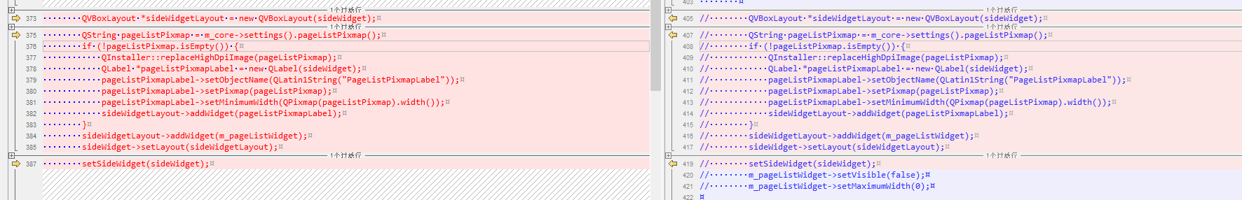

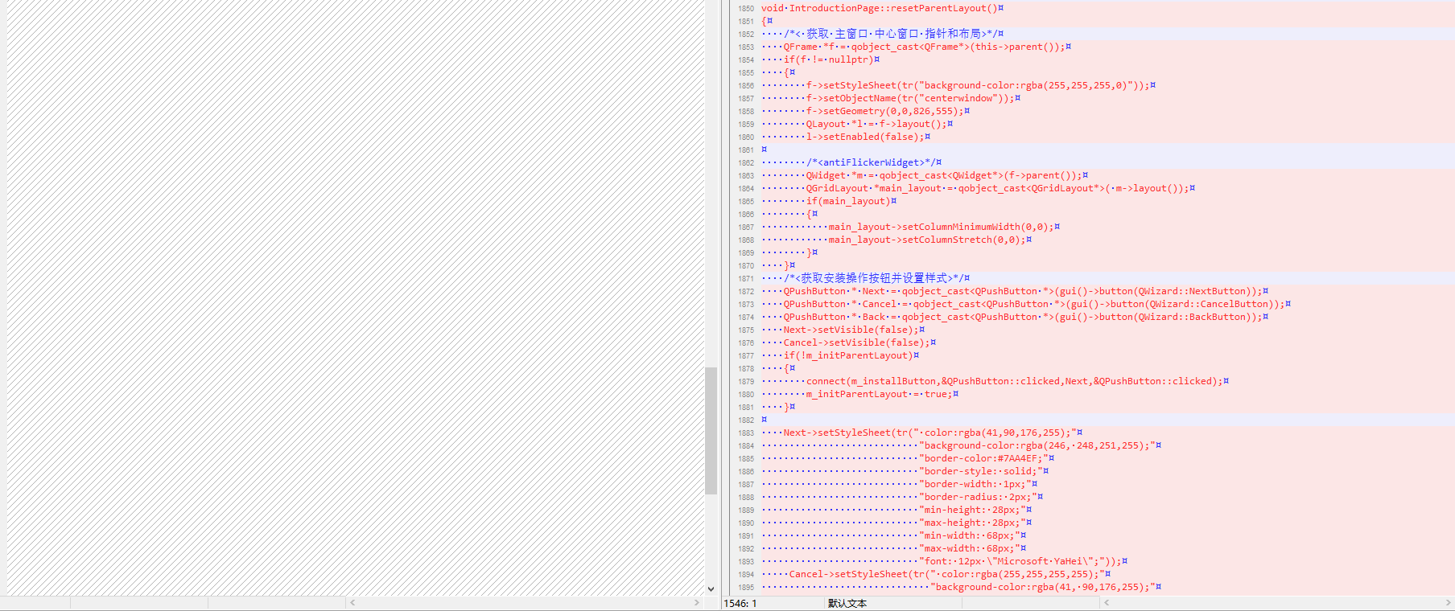

作用: 删除dotnet安装包

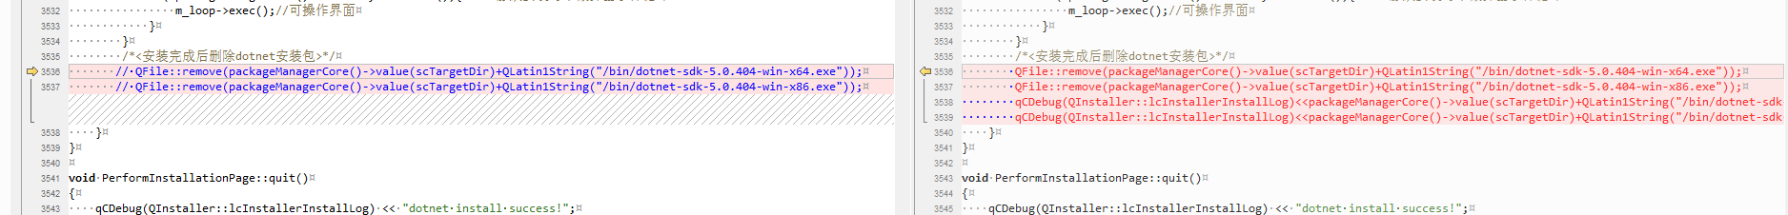

## 2.10 优化 performinstallationform.cpp

作用: 预安装界面修改

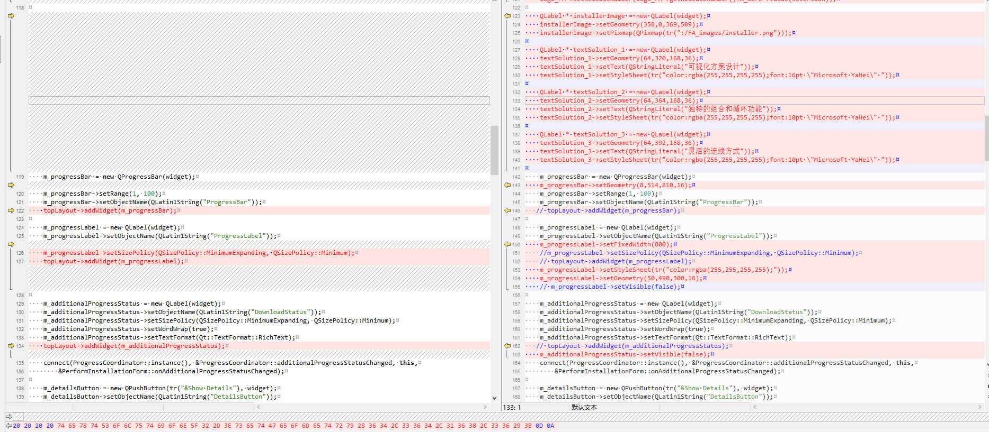

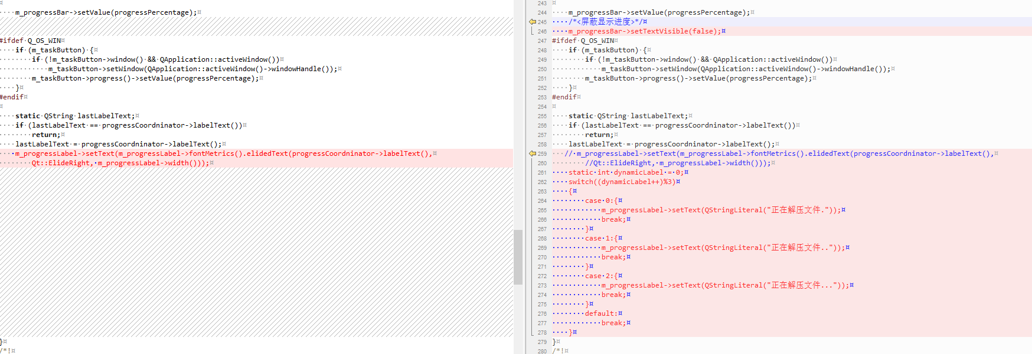

## 2.11 优化settings.cpp

作用: 保存自定义配置文件数据

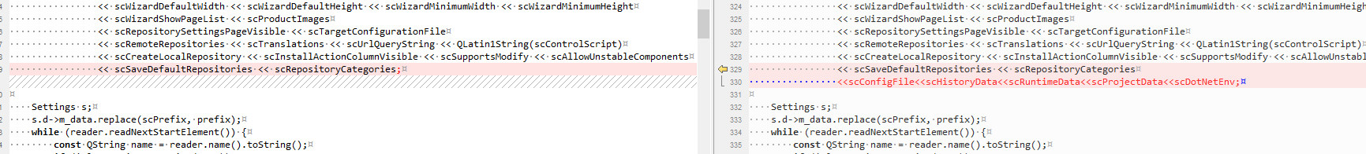

## 2.12 优化 installerbasecommons.cpp

作用: 修改安装页面

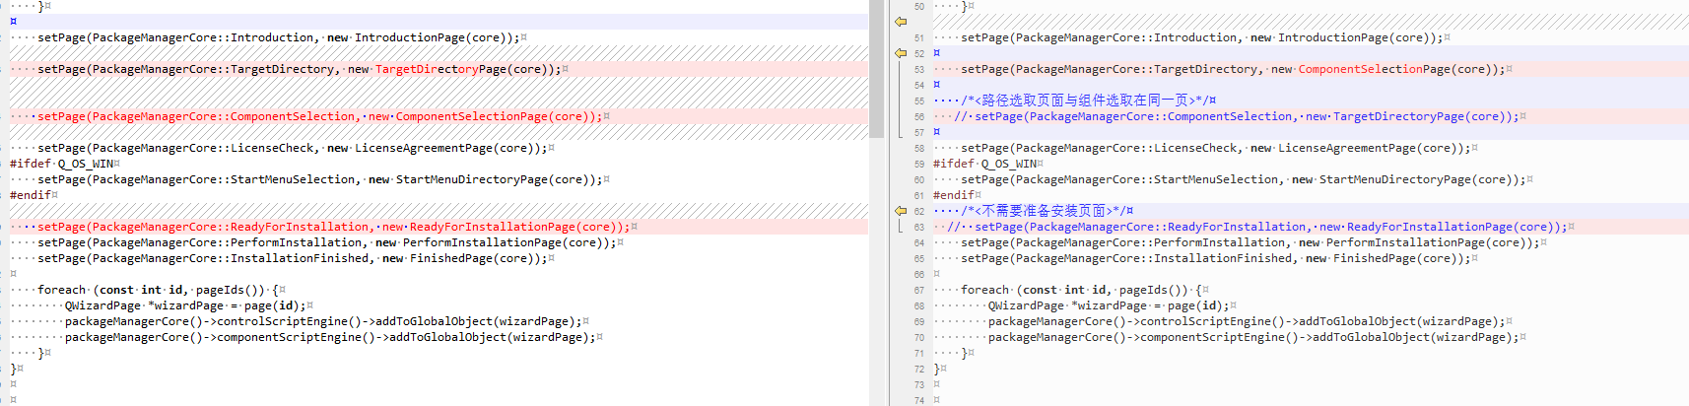

# 3 编译

1.下载qt-installer-framework，地址qt <https://download.qt.io/official_releases/qt-installer-framework/4.4.0/>

2.Qt5.15.2静态编译，地址<https://download.qt.io/official_releases/qt/5.15/5.15.2/single/>

3.安装后的目录结构如下图：

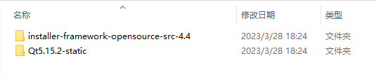

4.将仓库QIFW4.4.0目录下修改内容拷贝到qt-installer-framework安装目录下。

5.新增头文件目录 zlib及 xz 。



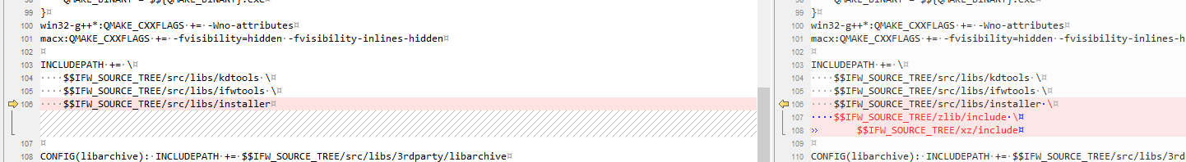

# 4 协议声明

软件的协议和修改说明如下图所示。

